**GUIA DE LABORATORIO No. 2**

**MANEJO DE INTERFACES DE USUARIO BÁSICAS CON EL MICROCONTROLADOR**

**OBJETIVO GENERAL:**

Diseñar aplicaciones que hagan uso de interfaces de usuario básicas por medio de “display” de siete segmentos y el microcontrolador.

**OBJETIVOS ESPECIFICOS:**

* Explorar el manejo del “display” de siete segmentos con el microcontrolador.
* Hacer uso de entradas y salidas del microcontrolador.
* Explorar opciones para fuentes de reloj del microcontrolador.

**DEFINICIÓN DEL PROBLEMA:**

En las aplicaciones basadas en microcontroladores es necesario la interacción con el usuario del sistema, ya sea para indicarle algún parámetro relevante del funcionamiento (salidas) o para recibir alguna información significativa para la ejecución del código implementado(entradas). Para realizar un primer ejercicio práctico de diseño con entradas y salidas del microcontrolador, se plantea el uso de elementos comunes en aplicaciones microcontroladas como lo son pulsadores y “display” de siete segmentos. La aplicación propuesta consistirá de un dado digital con las siguientes características:

* Usando varios pines del microcontrolador se conectará un display de siete segmentos para visualizar un conteo cíclico en este de los valores del 1 al 6 véase Fig. 1, donde los tiempos entre número y número deben ser de 200 ms.

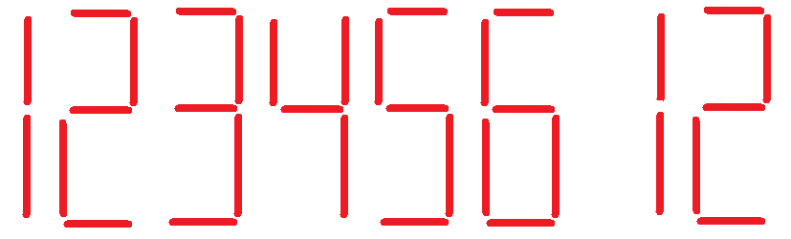

Fig. Secuencia cíclica de números en el dado digital

* Se debe usar un cristal de 4 MHz como fuente de reloj para lo cual se debe usar una conexión con dos condensadores y una resistencia como lo describe el datasheet.
* Se debe implementar un pulsador que cada vez que se presione pare la cuenta por un tiempo de 5 segundos, para luego retomar la cuenta en el valor que se pauso.
* Finalmente se debe implementar un pulsador que reinicie el conteo en cualquier momento que sea presionado, para volver la cuenta al valor de 1.

**DISEÑO POR REALIZAR:**

Para la solución de este problema, se debe diseñar e implementar un algoritmo para un microcontrolador MC9S08QG8 en lenguaje ensamblador, partiendo desde el diseño del circuito con sus respectivas conexiones descritas en un diagrama de esquema electrónico, para finalmente el diseño en diagrama de flujo y la implementación del algoritmo, y realización de todas las pruebas que se consideren necesarias.

**CUESTIONARIO:**

* ¿Qué es visualización dinámica y como se puede implementar en el MC9S08QG8?
* ¿Qué es rebote electromecánico en pulsadores e interruptores y cuales métodos existen para eliminarlo?
* ¿Cómo se usa la calibración del oscilador interno y cuál es el valor por defecto que tiene al ser seleccionado?